# МИНИCTEPCTBO НАУКИ И ВЫСШЕГО ОБРАЗОВАНИЯ РОССИЙСКОЙ

**ФЕДЕРАЦИИ**

# Федеральное государственное автономное образовательное учреждение высшего образования

**«СЕВЕРОКАВКАЗСКИЙ ФЕДЕРАЛЬНЫЙ УНИВЕРСИТЕТ»**

# Кафедра инфокоммуникаций Институт цифрового развития

**ОТЧЁТ**

**по лабораторной работе №2.11** Дисциплина: «Программирование на Python» Тема: «Замыкания в языке Python»

|  |
| --- |
| Выполнил: студент 2 курса |
| группы ИВТ-б-о-21-1 |
| Назаров Никита Юрьевич |

Ставрополь 2022

Выполнение работы.

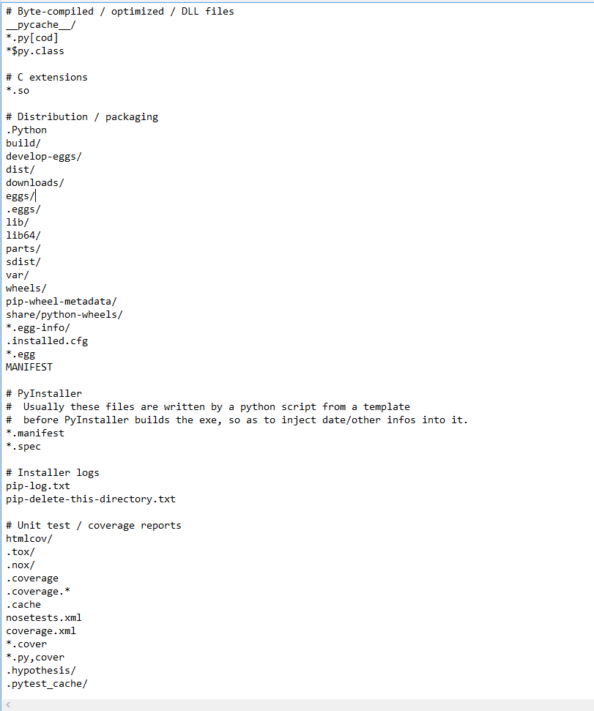

Рисунок 1 – редактирование gitignore

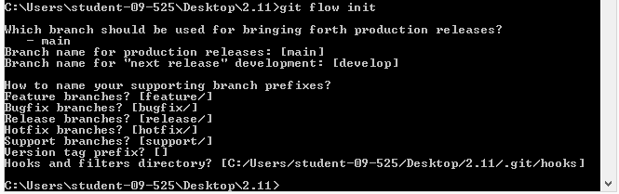

Рисунок 2 – организация репозитория в соответствии с моделью ветвления git-flow

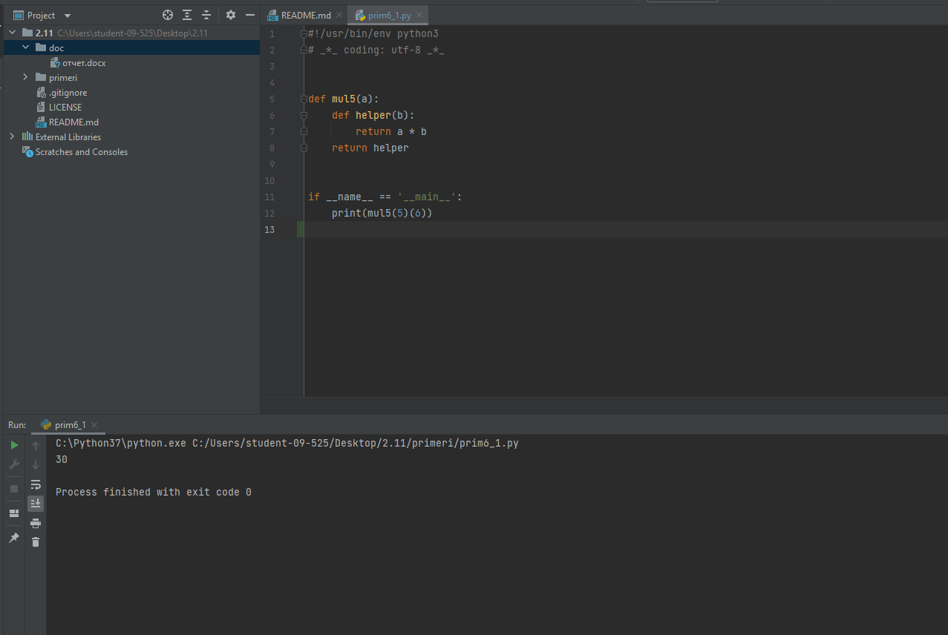

Рисунок 3 – проработал 1 пример

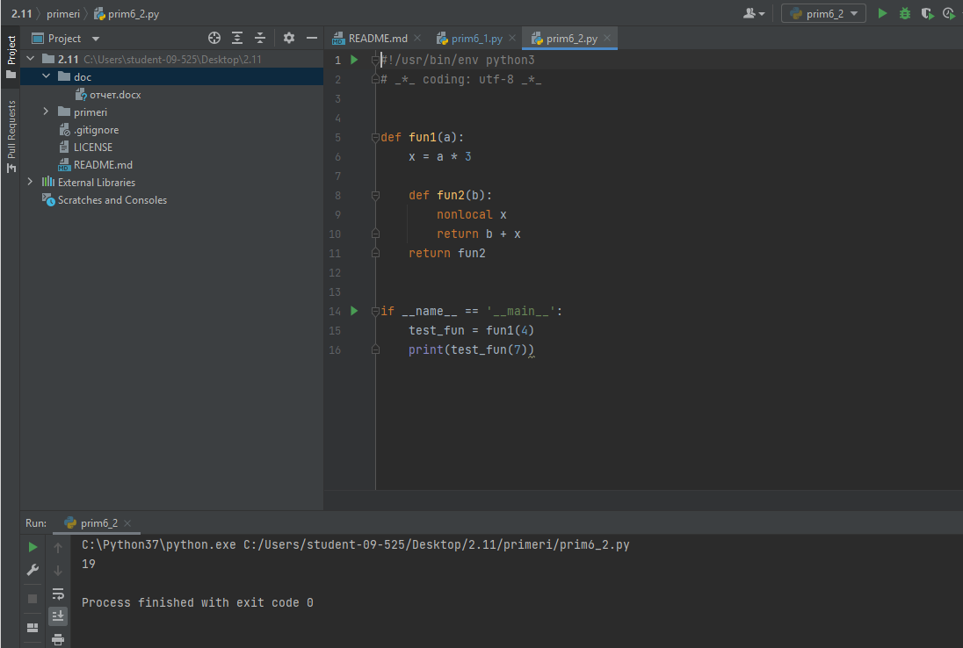

Рисунок 4 – проработал 2 пример

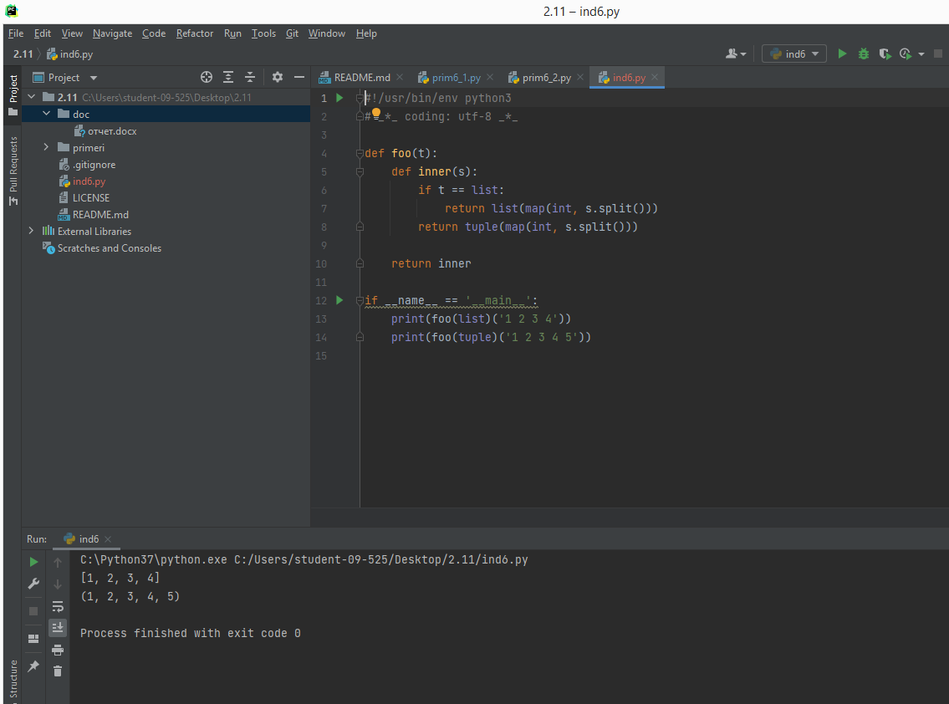

Рисунок 5 – выполнил индивидуальное задание



Рисунок 6 – пуш изменений

# Контр. вопросы и ответы на них:

1. **Что такое замыкание?**

Замыкание – это функция, в теле которой присутствуют ссылки на переменные, объявленные вне тела этой функции.

# Как реализованы замыкания в языке программирования Python?

Замыканием в языке Python называется функция, вложенная в другую функцию и использующая переменные внешней функции.

# Что подразумевает под собой область видимости Local?

Переменный с областью видимости Local (локальные переменные) могут быть использованы только внутри того блока кода, где она была объявлена.

# Что подразумевает под собой область видимости Enclosing?

Для вложенных функций переменные из функции более высокого уровня имеют данную область видимости.

# Что подразумевает под собой область видимости Global?

Область видимости Global означает, что данная переменная может быть использована (видна) во всём модуле (файле с расширением .py).

# Что подразумевает под собой область видимости Build-in?

Это переменный уровня интерпретатора. Для их использования не нужно импортировать модули.